*Задание 2*

1. *Вывести список цен в виде текстового комментария, основанного на диапазоне цен для продукта:*
   1. *StandardCost равен 0 или не определен – ‘Not for sale’*
   2. *StandardCost больше 0, но меньше 100 – ‘<$100’*
   3. *StandardCost больше или равно 100, но меньше 500 - ‘ <$500'*
   4. *Иначе - ‘ >= $500'*

*Вывести имя продукта и новое поле PriceRange.*

SELECT DISTINCT StandardCost,

CASE WHEN StandardCost = 0 OR StandardCost = NULL THEN 'Not for sale'

WHEN StandardCost > 0 AND StandardCost < 100 THEN '<$100'

WHEN StandardCost >= 100 AND StandardCost <500 THEN '<$500'

ELSE '>=$500'

END PriceRange

FROM AdventureWorks2017.Production.Product;

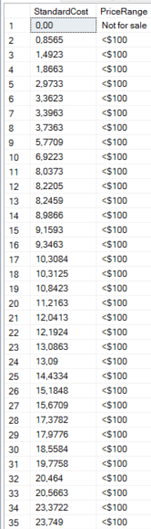 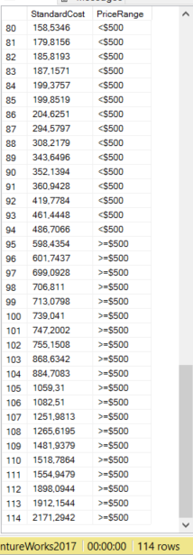

1. *Найти ProductID, BusinessEntityID и имя поставщика продукции из Purchasing.ProductVendor и Purchasing.Vendor, где StandardPrice больше $10. Также в имени вендора должна присутствовать (вне зависимости от положения) буква X или имя должно начинаться на букву N.*

SELECT p1.ProductID, p1.BusinessEntityID, pv.Name

FROM [Purchasing].[ProductVendor] p1

JOIN [Purchasing].[Vendor] pv

ON p1.[BusinessEntityID] = pv.[BusinessEntityID]

WHERE pv.Name LIKE '%X%' OR pv.Name LIKE 'N%';

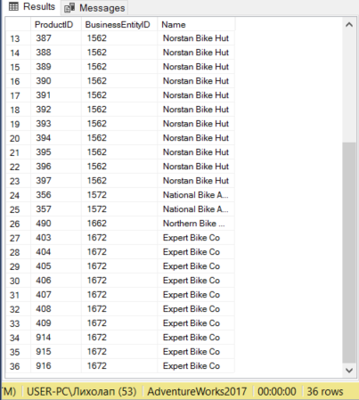

1. *Найти имена всех вендоров, продукция которых не продавалась за всё время. Необходимо использовать следующую схему соединения таблиц Purchasing.ProductVendor и Purchasing.Vendor:*

SELECT pv.Name

FROM [Purchasing].[Vendor] pv

LEFT JOIN [Purchasing].[ProductVendor] ppv

ON pv.[BusinessEntityID] = ppv.[BusinessEntityID]

WHERE ppv.[BusinessEntityID] IS NULL;

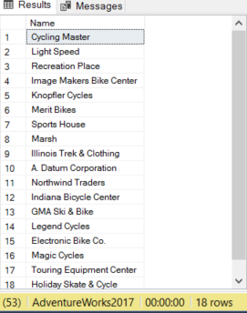

1. Решить следующие задачи для тестовой базы данных (схема ниже):

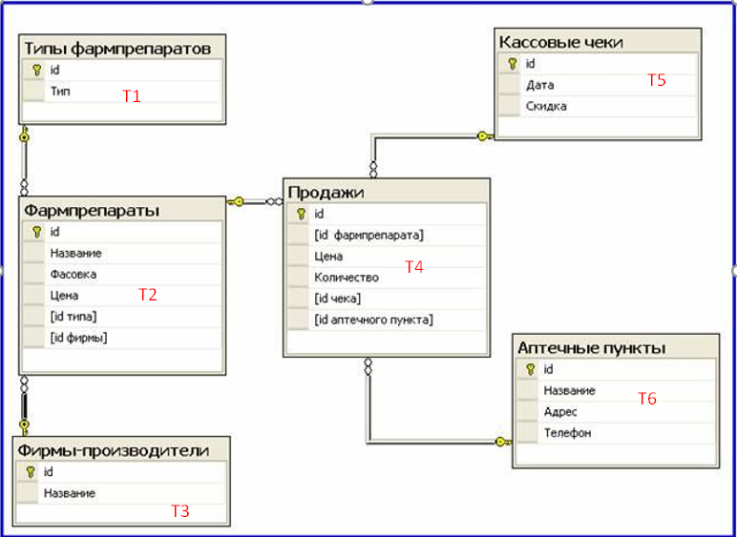

--a. Найдите производителей,

--препараты которых не продавались в 2019 году

--(подсказка: для выделения года из даты надо использовать одну из функций для работы с датами).

SELECT t3.Название

FROM Фирмы-производители t3

JOIN Фармпрепараты t2

ON t3.id = t2.id фирмы

JOIN Продажи t4

ON t2.id = t4.id фармпрепартов

JOIN Кассовые чеки t5

ON t4.id чека = t5.id

WHERE FORMAT(t5.Дата, 'yyyy') != 2019;

--b. Выведите увеличенную в 2 раза цену препаратов типа А.

SELECT t2.Цена\*2

FROM Фармпрепараты t2

JOIN Типы фармпрепаратов t1

ON t2.id типа = t1.id типа

WHERE t1.Тип = А;

-- c. Найдите производителей и кол-во фармпрепаратов для кажого из них,

--где препарат не относится к типу А.

SELECT t3.Название, COUNT (t2.Название)

FROM Фирмы-производители t3

JOIN Фармпрепараты t2

ON t3.id фирмы = t2.id фирмы

JOIN Типы фармпрепаратов t1

ON t2.id типа = t1.id типа

WHERE t1.Тип != А

GROUP BY t3.Название;

--d. Вывести название аптеки и названия фармпрепаратов, которые в ней продавались по субботам.

SELECT t6.Название аптечного пункта , t2.Название фапмпрепарата

FROM Аптечные пункты t6

JOIN Продажи t4

ON t6.id = t4.id аптечного пункта

JOIN Фармпрепараты t2

ON t4.id фармпрепарата = t2.id

JOIN Кассовые чекм t5

ON t4.id чека = t5.id

WHERE DATENAME(dw, (t5.Дата)) LIKE 'Saturday';